Query DDL, DML, DCL, TCL



Disusun Oleh :

(DDL) 5200411417 - Rusli Pramono

5200411416 - Muhammad Ilham Triwibowo

(DML) 5200411409 - Pramudea Yohano Firmansyah

5200411332 - Dwi Muhammad Faza

PROGRAM STUDI Metodologi Desain Perangkat Lunak Praktik

FAKULTAS Sains dan Teknologi

UNIVERSITAS Teknologi Yogyakarta

Yogyakarta

2021

# DATA DEFINITION LANGUAGE / DDL

Nama : Rusli Pramono

NPM : 5200411417

## CREATE DATABSE

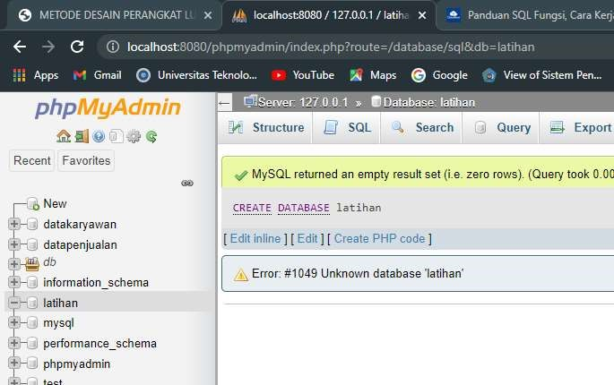

## CREATE TABLE

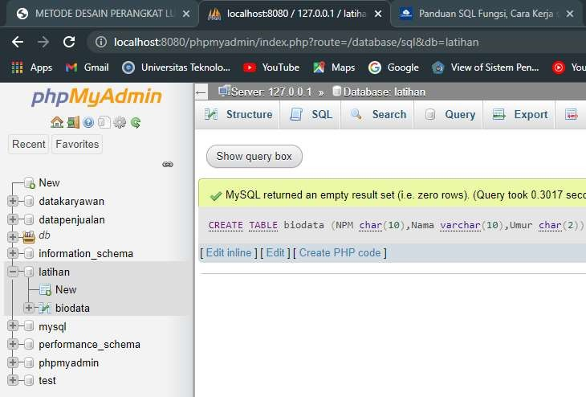

## USE

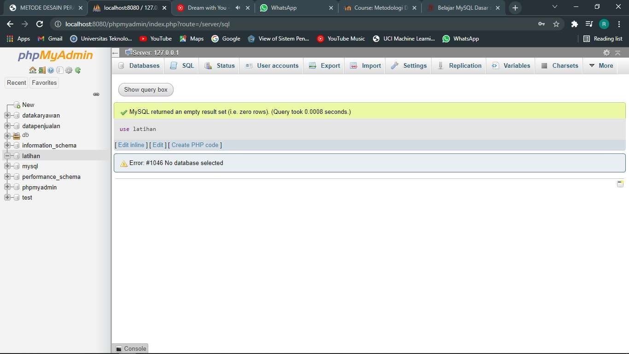

## ALTER(Menambah Kolom)





## ALTER DROP(Meghapus kolom)

Mengubah Kolom

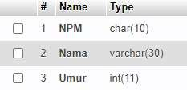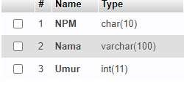

## TRUNCATE

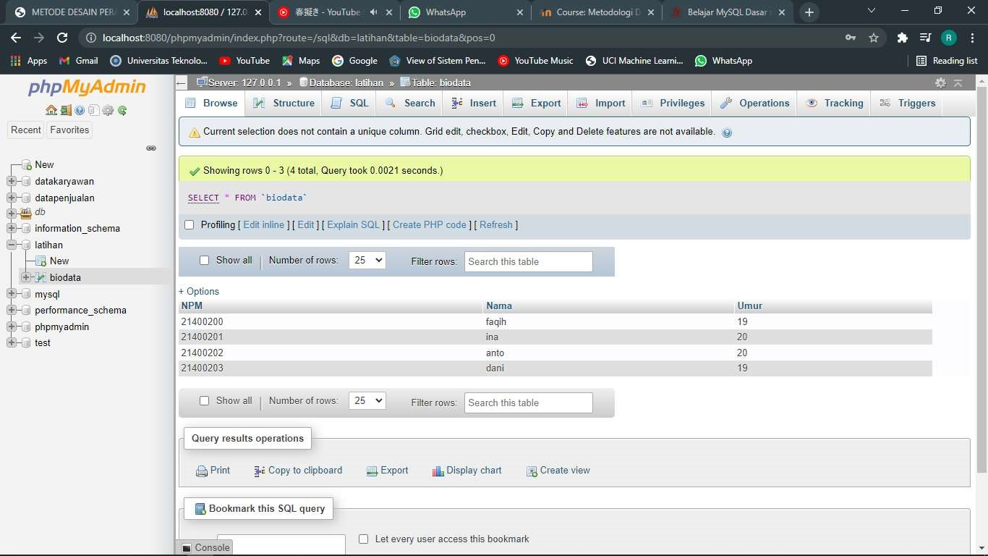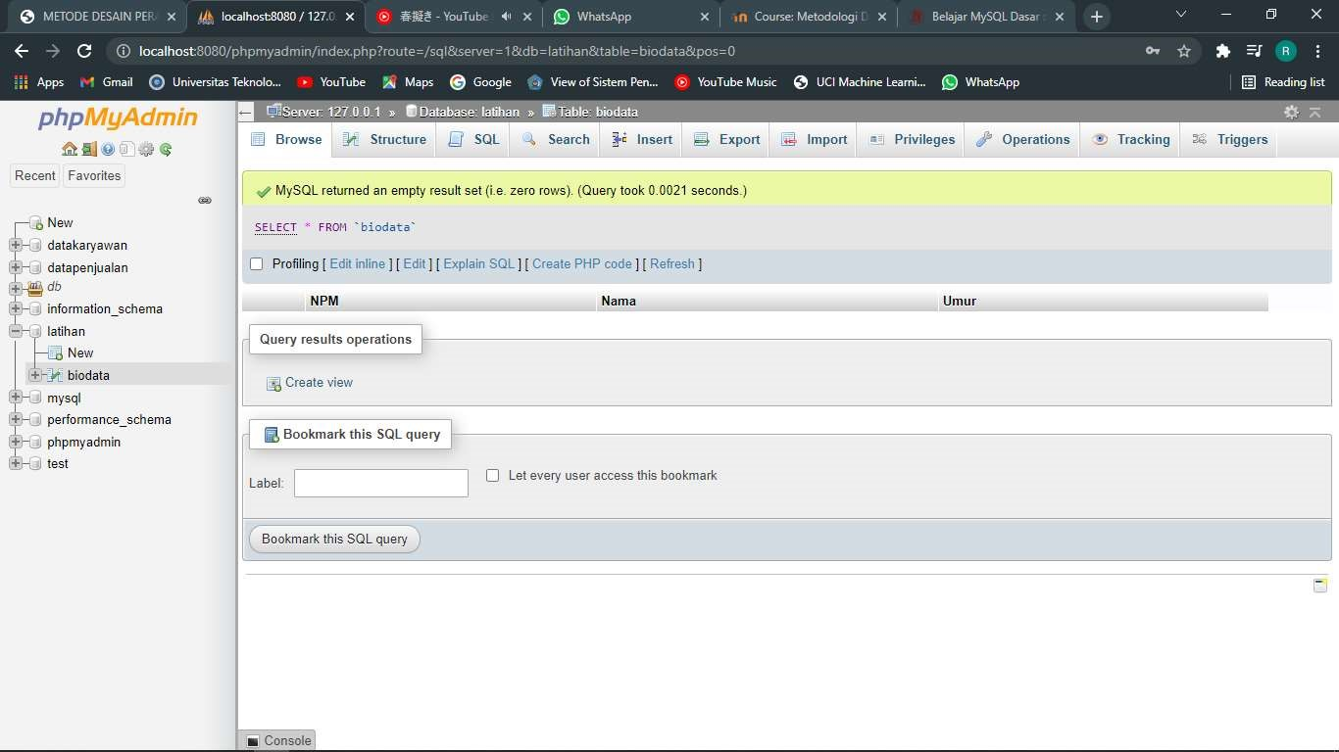

## RENAME

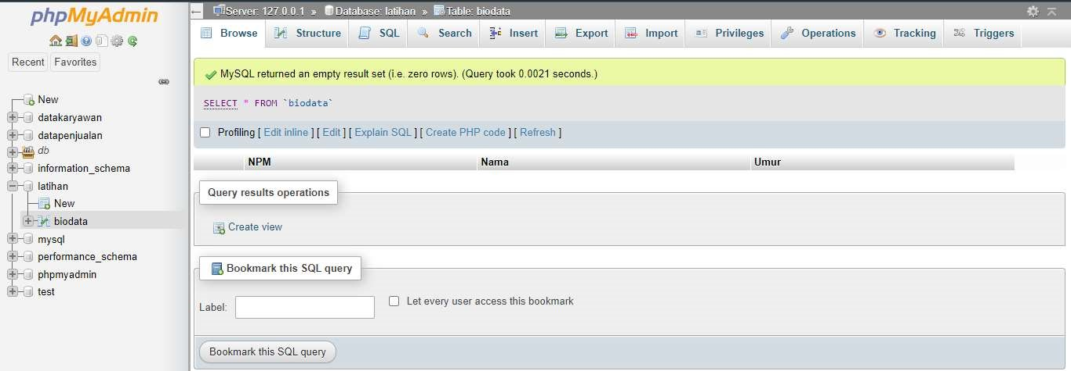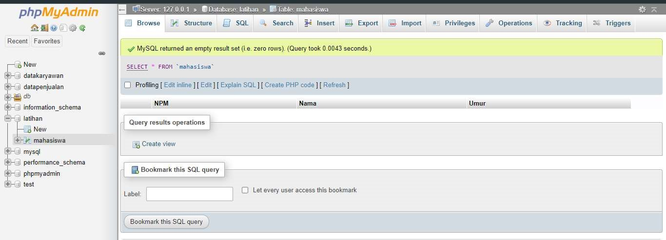

## DROP TABLE

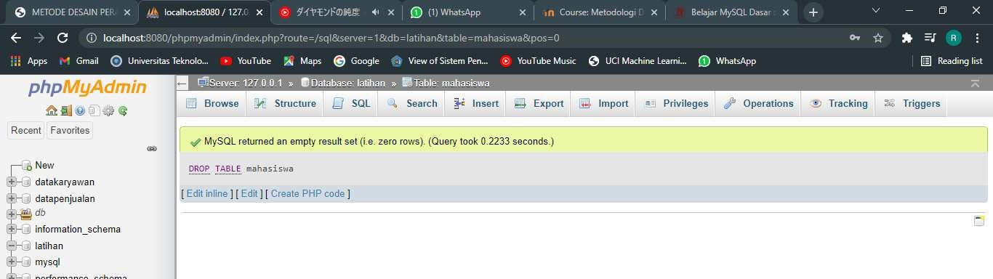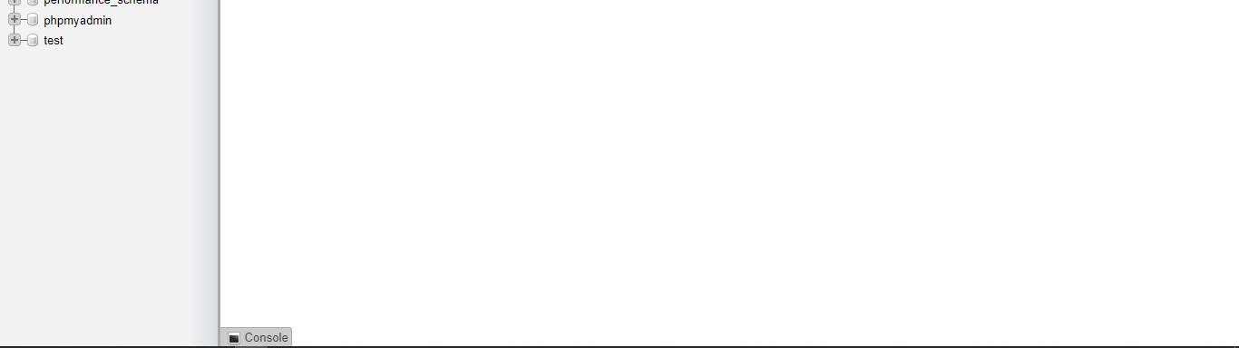

## DROP DATABSE

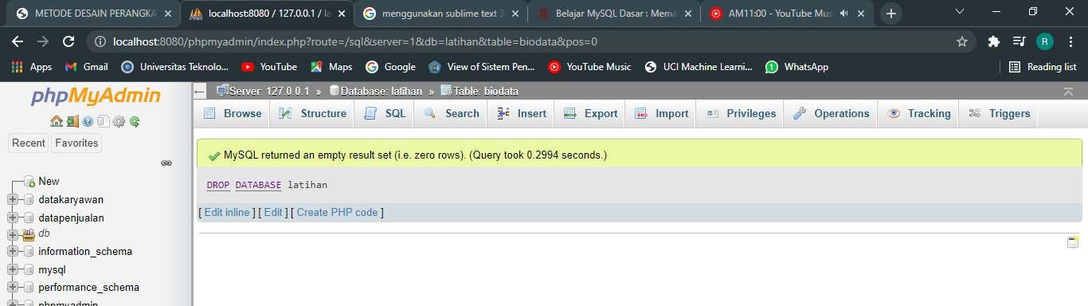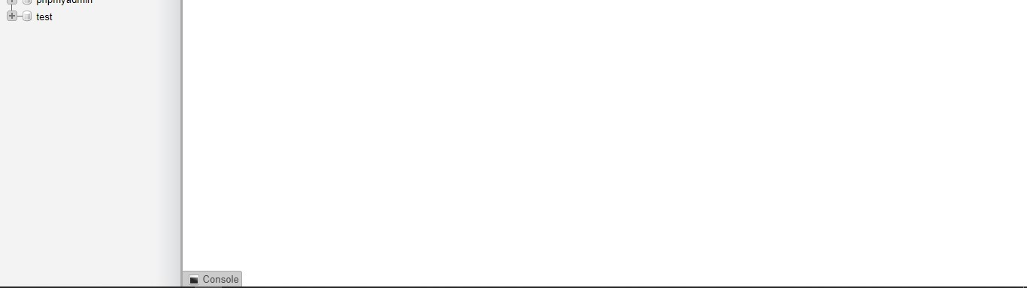

# DATA MANIPULATION LANGUAGE / DML

Nama : Pramudea Yohano Firmansyah

NPM : 5200411409

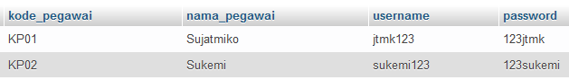

## SELECT





## INSERT



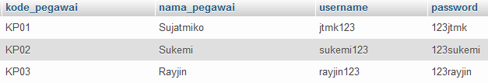

## UPDATE





## DELETE





# DATA CONTROL LANGUAGE

Nama : Muhammad Ilham Triwibowo

NPM : 5200411416

Commit, Rollback dan Save Point merupakan fungsi yang digunakan untuk melakukan restore data ke kondisi awal sebelum dilakukan perubahan data. Berikut adalah basic demonstrasi dari Commit, Rollback dan Save Point di SQL:

## GRANT

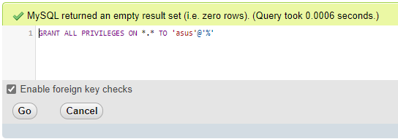

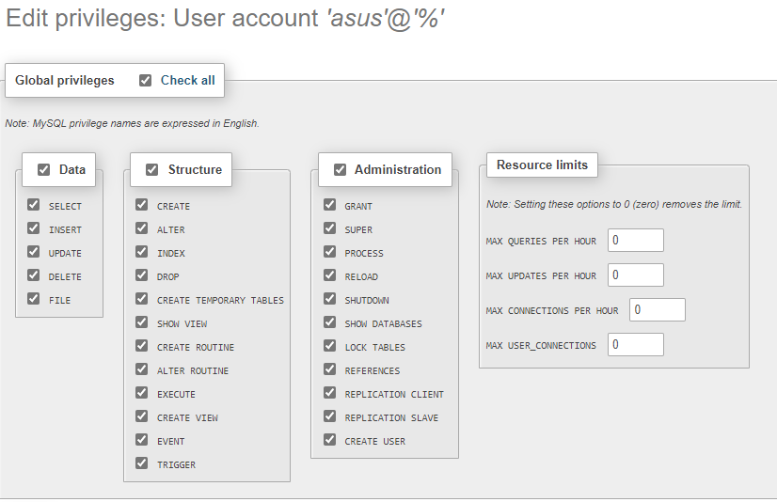

GRANT ALL PREVILAGES ON *.* TO 'asus'@'%' ;

Perintah Grant digunakan untuk memberikan hak akses khusus kepada user untuk melakukan aksi tertentu pada object tertentu di database.

## REVOKE

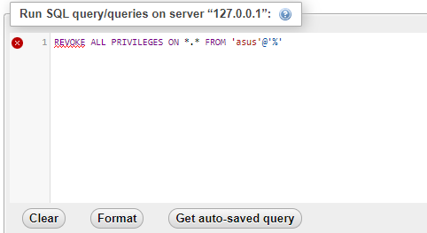

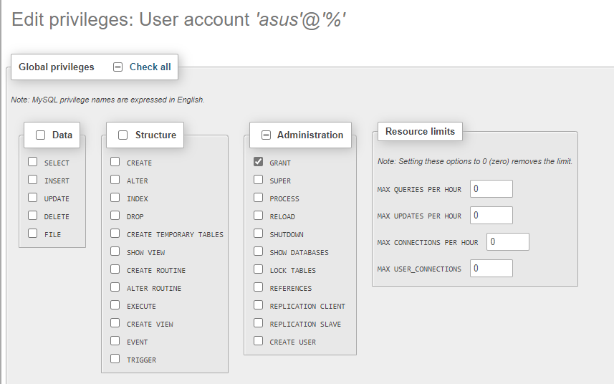

REVOKE ALL PREVILAGES ON *.* FROM 'asus'@'%';

Perintah Revoke digunakan untuk menarik kembali / mencabut / membatalkan hak akses khusus yang sebelumnya telah diberikan melalui perintah *Grant*.

# TRANSACTION CONTROL LANGUAGE

Nama : Dwi Muhammad Faza

NPM : 5200411332

## COMMIT

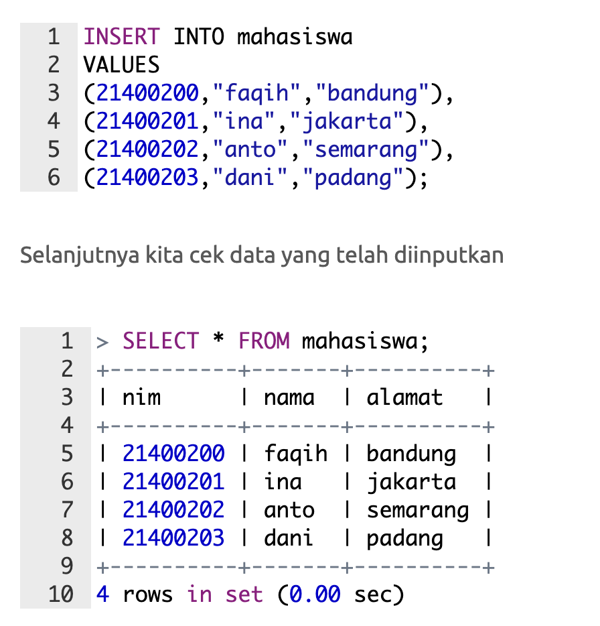

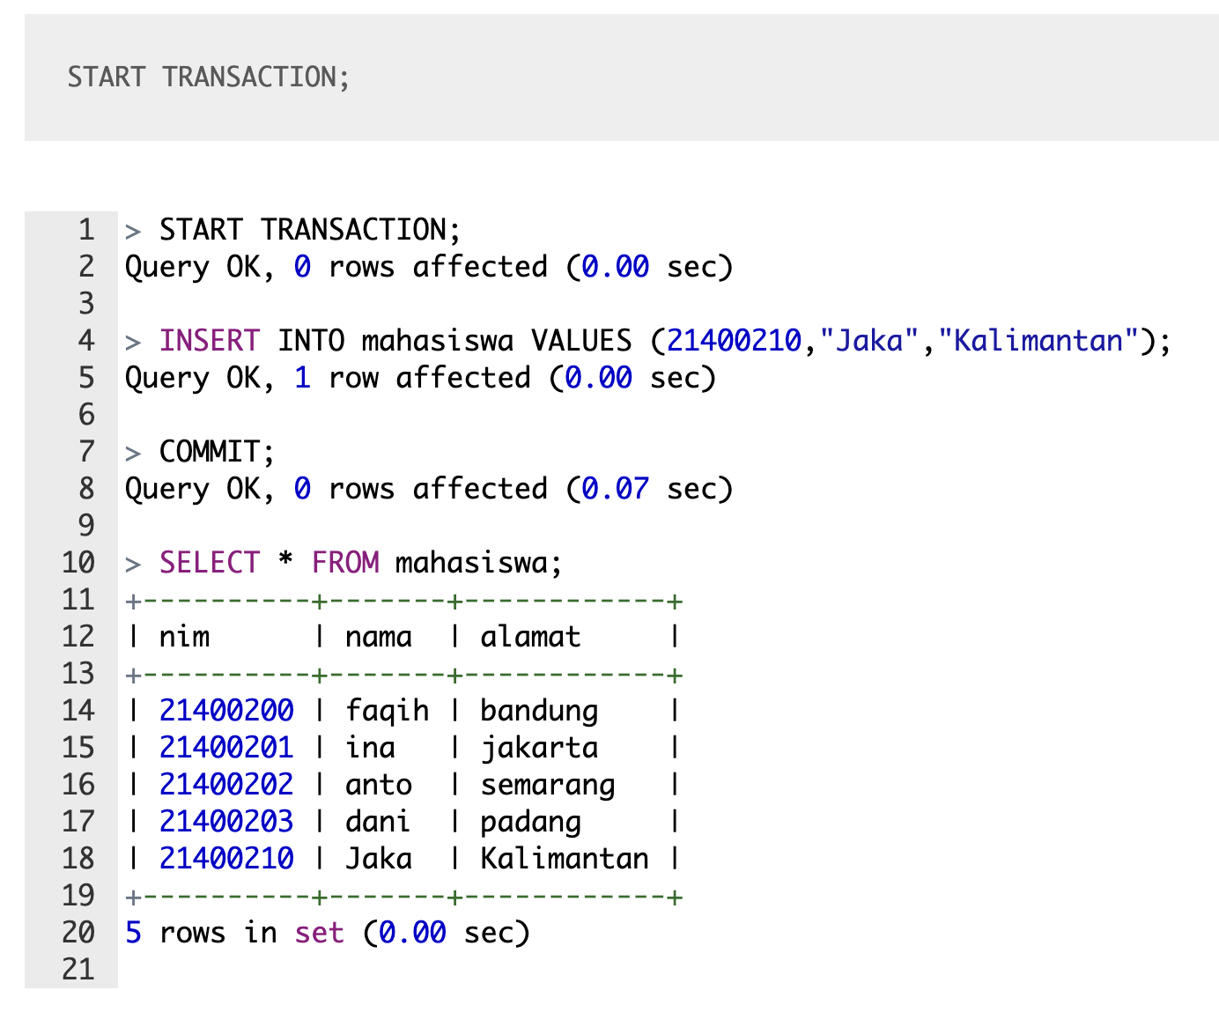

## PERINTAH ROLLBACK

